建设项目环境影响报告表

（试 行）

项目名称： 汕尾市锅炉压力容器服务公司锅炉供气建设项目
建设单位（盖章）：汕尾市锅炉压力容器服务公司

编制日期：2019年4月
国家生态环境部

《建设项目环境影响报告表》编制说明

《建设项目环境影响报告表》由具有从事环境影响评价工作资质的单位编制。
1、项目名称——指项目立项批复时的名称，应不超过30个字（两个英文字段作一个汉字）。
2、建设地点——指项目所在地详细地址，公路、铁路应填写起止地点。
3、行业类别——按国标填写。
4、总投资——指项目投资总额。
5、主要环境保护目标——指项目区周围一定范围内集中居民住宅区、学校、医院、保护文物、风景名胜区、水源地和生态敏感点等，应尽可能给出保护目标、性质、规模和距厂界距离等。
6、结论与建议——给出该项目清洁生产、达标排放和总量控制的分析结论，确定污染防治措施的有效性，说明该项目对环境造成的影响，给出建设项目环境可行性的明确结论。同时提出减少环境影响的其他建议。
7、预审意见——由行业主管部门填写答复意见，无主管部门项目，可不填。
8、审批意见——由负责审批该项目的环境保护行政主管部门批复。

建设项目基本情况
项目名称 | 汕尾市锅炉压力容器服务公司锅炉供气建设项目
建设单位 | 汕尾市锅炉压力容器服务公司
法人代表 |  |  |  |  | 联系人
通讯地址 | 汕尾市城区东涌镇品清村鸡栏山边
联系电话 |  |  | 传真 | - |  | 邮政编码 |  |  |  | 516600
建设地点 | 汕尾市城区东涌镇品清村鸡栏山边
立项审批部门 | —— |  |  | 批准文号 |  |  |  | ——
建设性质 | 新建√改扩建□技改□ |  |  | 行业类别  及代码 |  |  |  | D4430热力生产和供应
占地面积  （平方米） | 20 |  |  | 建筑面积  （平方米） |  |  |  | 20
总投资  （万元） | 10 | 其中：环保投资（万元） |  | 4 |  |  |  | 环保投资占总投资比例 |  |  | 40%
评价经费  （万元） | / | 预期投产日期 |  |  |  |  | 2019年06月
工程内容及规模：
一、项目单位情况
汕尾市锅炉压力容器服务公司锅炉供气建设项目（以下简称“本项目”）租用汕尾市城区恒盛泰水产品有限公司（以下简称“水产品公司”）的一个厂房作为本项目生产用地，选址于汕尾市城区东涌镇品清村鸡栏山边（中心坐标N 22.804831°，E115.401512°）。本项目占地面积为20m²，主要为汕尾市城区恒盛泰水产品有限公司提供锅炉热气服务，本项目建设1台1t/h燃用生物质成型燃料的专用锅炉，使用生物质燃料30t/a，其员工依托汕尾市城区恒盛泰水产品有限公司。现申请办理环保审批手续。
根据《中华人民共和国环境影响评价法》、《建设项目环境保护管理条例》，以及国家环保部《建设项目环境影响评价分类管理名录》（2017年）和《关于修改〈建设项目环境影响评价分类管理名录〉部分内容的决定》（生态环境部令第1号）的有关规定，建设项目属于《建设项目环境影响评价分类管理名录（2017年）》和《关于修改〈建设项目环境影响评价分类管理名录〉部分内容的决定》（生态环境部令第1号）中的三十一、电力、热力生产和供应业，92、热力生产和供应工程的“其他（电热锅炉除外）”，本项目需编制“建设项目环境影响报告表”。
受汕尾市锅炉压力容器服务公司的委托，我司组织相关技术人员在调查收集和研究与项目有关的技术资料的基础上，根据环境影响评价技术导则，编制了本项目的环境影响报告表。
二、建设内容
1、项目四至情况
项目位于汕尾市城区东涌镇品清村鸡栏山边，中心坐标N22.804831°，E115.401512°，具体见附图1地理位置图。项目所在地较偏僻，周边主要为空地，其中东面和南面为厂房，周边无环境敏感点。项目的四至情况可见下图所示。
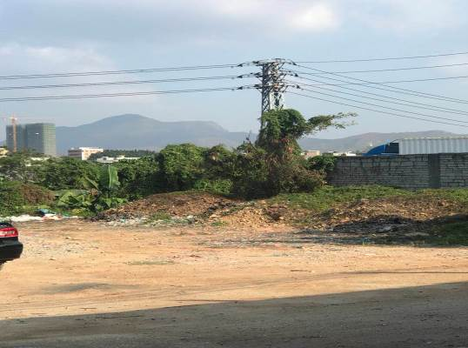 | 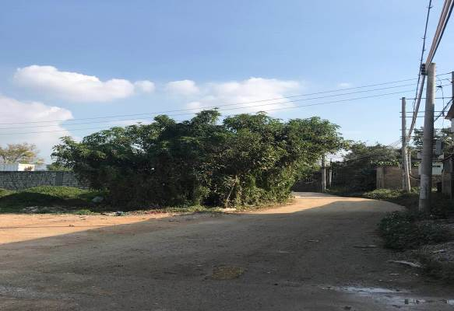
项目东面工业厂房 | 项目南面工业厂房
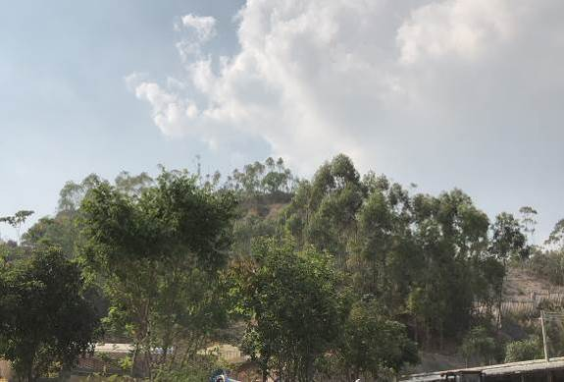 | 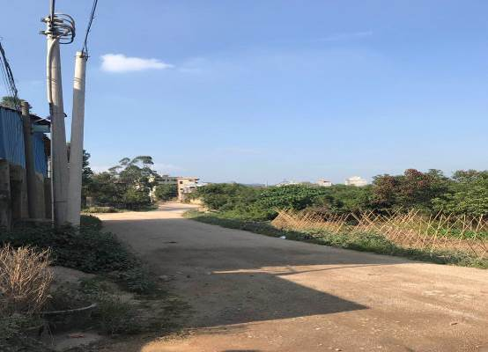
项目西面空地 | 项目北面空地
图1 项目周围现状图
- 项目经济技术指标
序号 | 名称 | 占地面积（m²） | 建筑面积（m²） | 层数（层） | 建筑总高（米）
1 | 锅炉房 | 20 | 20 | 1 | 5m

- 项目组成一览表
项 目 | 单体工程 |  | 工程内容
主体工程 | 锅炉房 |  | 进行锅炉供热
仓储工程 | 仓库 |  | 依托汕尾市城区恒盛泰水产品有限公司厂房
办公及生活设施 | 办公室 |  | 员工依托汕尾市城区恒盛泰水产品有限公司
办公及生活设施 | 宿舍和食堂 |  | 员工依托汕尾市城区恒盛泰水产品有限公司
公用工程 | 供电 |  | 由市政电网供电，耗电3万kwh/a。
公用工程 | 供水 |  | 由市政统一供给，新鲜水耗量为7203.15m³/a
环保工程 | 废水 | 锅炉水和碱液脱硫塔用水 | 循环使用，不外排
环保工程 | 废水 | 喷淋水 | 全部蒸发不外排
环保工程 | 废气 | 锅炉 | 碱液脱硫+布袋除尘处理
环保工程 | 废气 | 堆场和灰场 | 定期的洒水抑尘
环保工程 | 噪声 |  | 设备安装减震措施等
2、项目生产规模
本项目建设1台1t/h燃用生物质成型燃料的专用锅炉用于汕尾市城区恒盛泰水产品有限公司蒸汽供应。
3、主要原辅料及能源消耗
（1）主要原辅料
- 主要原辅材料消耗一览表
类别 | 名称 | 年用量 | 来 | 储运方式
原辅料 | 生物质燃料 | 30t | 外购 | 货车运送
（2）主要能源及资源消耗表
- 主要能源以及资源消耗一览表
类别 | 名称 | 规格 | 年耗量 | 来源
电 |  | 工业用电 | 3万度 | 市政电网供应
新鲜水 |  | 生活用水 | —— | 市政自来水管网供应
 |  | 工业用水 | 7203.15m³ | 市政自来水管网供应
4、主要设备
本项目主要设备清单见表5。
- 主要设备清单
名称 | 规模/型号 | 数量
燃用生物质成型燃料的专用锅炉 | QXS1.0-0.7-S | 1台
备注：本锅炉介质为水。

- 锅炉技术参数一览表
指标名称 | 指标数据
额定蒸发量 | 1t/h
额定工作压力 | 0.09-0.1Mpa
燃料规格 | φ6-8
额定工作温度 | 104-176℃
设计燃料 | 生物质
设计效率 | 83%
锅炉型号 | QXS1.0-0.7-S
三、总布置图
项目位于汕尾市城区东涌镇品清村鸡栏山边，主要为锅炉房，总占地面积为20m²。项目平面布置图详见附图4。
四、公用工程
（1）贮运系统
项目生产所需原材料均为外购，仓库依托水产品公司，分别存放。
（2）给水系统
项目用水由市政供水部门供给。
（3）排水系统
①项目锅炉水和碱液脱硫塔水循环使用，不外排；喷淋水全部蒸发不外排。
②生活排水：项目无生活废水产生。
（4）供电系统
项目用电全部由市政电网供给，年用电量3万度，不设备用发电机。
（5）供热系统
项目购置1台1t/h燃用生物质成型燃料的专用锅炉，年用生物质燃料30t，为水产品公司提供蒸汽。
五、劳动定员及工作制度
本项目员工及食宿均依托汕尾市城区恒盛泰水产品有限公司，工作天数为300天，每日一班制，每班工作8小时。
与本项目有关的原有污染情况及主要环境问题
本项目属于新建性质，租用汕尾市城区恒盛泰水产品有限公司（简称“恒盛泰水产品”）的空置厂房，位于汕尾市城区东涌镇品清村鸡栏山边。因此与项目有关的原有环境污染主要为恒盛泰水产品公司产生的污染物。
汕尾市城区恒盛泰水产品有限公司主要经营水产品的加工，产品为金枪鱼，占用面积2500m²，已进行环境影响评价登记表备案，主要工艺为解冻→蒸煮→冷却等，其主要污染及防止措施如下：
（1）恒盛泰水产品产生的残渣在堆放过程中产生腥臭味，主要为三甲胺、硫化氢、氨等恶臭气体，金枪鱼残渣主要为金枪鱼头尾、内脏、骨头等，经收集后外售其他水产企业作为鱼粉或胶原蛋白的生产原料，为保证材料新鲜度，一般情况下，残渣不会在厂区存放很久，恒盛泰水产品产生做好残渣的收集和及时清运，则对周边大气环境影响较小。
（2）项目生产过程中无工艺废水产生；生活污水经化粪池处理后达到《农田灌溉水质标准》（GB5084-2005）中表1农田灌溉用水水质基本控制项目标准值的旱作标准后用于恒盛泰水产品及周边绿化，对周边水环境影响较小。
（3）加强固体废物的环保管理，固体废物应分类收集并立足于综合利用，生活垃圾收集后交由环卫部门处理，残渣等分类收集后交由相关公司进行回收利用，则对周边环境基本无影响。
（4）通过对设备采取降噪、减震消声等措施后，并加强设备的维护，合理布局，确保设备处于良好的运转状态，则厂界噪声达到《工业企业厂界环境噪声排放标准》（GB12348-2008）中的2类标准，对周边声环境影响较小。
（5）恒盛泰水产品自生产以来，未收到环保投诉。
项目选址地块周边主要为空地和水产品公司，无重大污染型企业，区域声、大气环境质量良好，现场调查项目选址区域没有严重的环境染问题。

建设项目所在地自然环境社会环境简况
自然环境简况（地形、地貌、地质、气候、气象、水文、植被、生物多样性等）：
1、地质地貌
汕尾市位于广东省东南沿海，在北纬20.27°—23.28°和东经114.54°—116.13°之间。东邻揭阳市，同惠来县交界；西连惠州市，与惠东县接壤；北接河源市，和紫金县相连；南濒南海，与香港隔海相望。陆域界线南北最宽处90km，东西最宽处132km，总面积 5271km²，（不含东沙群岛1.8km²）占全省总面积2.93%。大陆岸线长302km，占全省岸线长度9%。
2、地形地貌地质
汕尾市背山面海，由于历次地壳运动褶皱、断裂和火山岩隆起的影响，造成境内山地、台地、丘陵、平原、河流、滩涂和海洋各种地形类兼有的复杂地貌。本地区位于莲花山南麓，其山脉走势为东北向西南倾斜。莲花山脉由闽粤边界的铜鼓岭向东南经汕尾跨惠阳到香港附近入海。地形为北部高丘山地，山峦重叠，千米以上的高山有23 座，最高峰为莲花山，海拔1337.3米，位于海丰县西北境内；中部多丘陵、台地；南部沿海多为台地、平原。全市境内山地、丘陵面积比例大，约占总面积的43.7%。
3、气象气候
1）气候条件
汕尾市气候温暖，多年年平均气温为22℃左右，年平均最高气温26℃左右，年平均最低气温19℃左右，水稻安全生长期约260天左右。全市光照充足，多年年平均日照时数为1900～2100 小时，日照百分率为44～48%，太阳辐射总量年平均120千卡/平方厘米以上，光合潜力每1亩约7400 公斤。
“冬不寒冷，夏不酷热，夏长冬短，春早秋迟”也是汕尾市主要气候特点之一。市内全年≤5℃低温日数的多年平均为1天左右，≤2℃低温日数的多年平均为0.1天左右，极端最低气温-0.1℃，最冷月的1份平均气温14℃左右；而最热月的七月份平均气温28℃左右，≥35℃高温日数的多年平均为0.7～1.9天，极端最高气温39.2℃。据统计，汕尾市夏季长达183天左右，而冬季只有10天左右。
2）降水
境内雨量充沛，多年年平均降雨量为1900～2500毫米，最多年的年雨量可达3728毫米。雨热同季是汕尾市气候特点之一，雨季始于3月下旬到4月上旬，终于10月中旬；每年4～9 月的汛期，既是一年之中热量最多的季节，又是降雨量最集中的季节，占全年总降雨量85%左右。
4、水文概况
全市境内集雨面积100平方公里以上的河流有螺河、螺溪、南北溪、新田水、乌坎河、长山河、水东河、龙潭河、鳌江、赤石河、明热河、黄江、西坑水、吊贡水、大液河等15条，其中直流入海的有螺河、乌坎河、鳌江、黄江、赤石河等5条。螺河和黄江是汕尾市两大河流。螺河发源于莲花山脉三神凸东坡，自北向南纵贯陆河、陆丰两地，流域面积1356 平方公里（本市境内 1321 平方公里），全长102 公里，于海陆丰交界处的烟港汇入南海碣石湾。黄江发源于莲花山脉上的腊烛山，流经海丰16个乡镇场，流域面积1370平方公里（本市境内1357平方公里），河长67公里，年均径流量19.35亿立方米，在马宫盐屿注入红海湾。
汕尾港东距汕头港119海里，西距香港81海里。该港形成于18世纪40年代，属泻湖型港口，港池在泻湖的咽喉部，整个港区由泻湖（品清湖）、港池、港门外3部分组成，海岸线12.6千米，面积37平方千米。汕尾港东南面是与汕尾港隔海相望的连绵起伏的山峦，北面是一条长1850米、宽85米、高4.11米的“沙舌”，就象一座“海上长城”。
5、植被
汕尾市内的土壤类型包括水稻土、南方山地草甸土、黄壤、红壤、赤红壤、菜园土、潮沙泥土、滨海盐渍沼渍土、海滨沙土、石质土等10多种土类，40多个土属，70多个土种。境内木本植物有39科115种，常见的乔木有杉、松、桉、红椎林、稠、荷木、木麻黄、台湾相思、大叶相思、樟、柳、苦楝、油桐、橡胶等。灌木品种主要有桃金娘、野脚木等。人工栽培品种有马尾松、台湾相思、速成桉、茶、楝叶五茱萸等。
农作物主要分为粮食作物和经济作物。粮食作物以水稻、番薯为主，其他还有马铃薯、玉米等旱粮作物；经济作物有蔬菜、果树、花生、甘蔗、大豆、木薯、茶叶、花卉、南药、食用菌等。
6、环境功能区划

- 环境功能区区划
序号 | 功能区类别 | 功能区分类及执行标准
1 | 水环境功能区 | 根据《广东省近岸海域环境功能区划》（粤府办〔1999〕68 号）和《汕尾市环境保护规划纲要》（2008-2020 年）汕尾市近岸海域环境功能区划规定，品清湖内属盐业、养殖功能区，水质目标为《海水水质标准》(GB3097-1997)第二类海水水质标准限值
2 | 环境空气质量功能区 | 根据《汕尾市环境保护规划纲要》（2008-2020），项目所在区域属于汕尾市环境空气质量功能区的二类区，执行《环境空气质量标准》(GB3095- 2012)中的二级标准。
3 | 声环境功能区 | 项目所在位置的声环境功能尚未进行具体划分。根据《汕尾市环境保护规划纲要》（2008-2020），本项目所在区域执行《声环境质量标准》（GB3096-2008）2类标准。
4 | 地下水功能区 | 根据《广东省地下水功能区划》，项目所在地区域属于韩江及粤东诸河汕尾沿海地质灾害易发区，执行《地下水质量标准》（GB/T 14848-93）Ⅲ类标准
5 | 是 | 基本农田保护区  否
6 | 是否风景保护区 | 否
7 | 是否属于污水处理厂  集水范围 | 否
8 | 是否饮用水源保护区 | 否，项目西面为赤岭水库，厂界距离赤岭水库二级保护区1630m，不在其保护范围内，具体情况见附图6

环境质量状况
建设项目所在地区域环境质量现状及主要环境问题（环境空气、地面水、地下水、声环境、生态环境等）
一、建设项目所在地区域环境质量现状
1、空气环境质量现状
根据《汕尾市环境保护规划纲要（2008-2020）》，项目所在区域属二类环境空气功能区，执行《环境空气质量标准》(GB3095-2012)二级标准。
根据广东省环境保护厅公众网发布的《广东省环境质量状况（2017年）》资料表明：全省各城市SO₂年均值范围为7~17 微克/立方米，均达到国家一级标准；各城市NO₂年均值范围为13~52 微克/立方米，除广州、佛山和东莞外，其余各城市均达到国家一级标准；各城市PM₁₀ 年均值范围为42~63 微克/立方米，各市平均浓度均达到年均浓度限值二级标准；各城市PM_{2.5}年均值范围为27~41 微克/立方米，除佛山、韶关、东莞、江门、肇庆、清远和云浮外，其余14市平均浓度均达到年均浓度限值二级标准；各城市CO日均浓度第95 百分位数平均为1.2微克/立方米，日平均浓度范围为为0.7~1.7毫克/立方米，按照环境空气综合质量指数排名，2017年排名前三位为汕尾、湛江和河源、茂名（并列第三），由此说明本项目所在地汕尾市的环境空气质量现状良好。
2、水环境质量现状
项目周边水体为品清湖。根据《广东省近岸海域环境功能区划》（粤府办〔1999〕68号）和《汕尾市环境保护规划纲要》（2008-2020 年），品清湖水质执行《海水水质标准》(GB3097-1997)第二类海水水质标准。
根据广东省环境保护厅公众网中《2017年广东省环境状况公报》资料表明：全省近岸海域功能区水质监测点位67个，按照《海水水质标准》（GB3097-1997）评价，水质达标率为73.1%，13个沿海城市中，东莞、中山、珠海等3个地级市水质达标率0,深圳、惠州、阳江、江门、汕头、湛江等6个地级市水质达标率在33.3%~91.7%之间。由此说明近岸海域水质现状较差。
3、声环境质量现状、
项目位于汕尾市城区东涌镇品清村鸡栏山边，根据《汕尾市环境保护规划纲要》（2008-2020），本项目所在区域执行《声环境质量标准》（GB3096-2008）2类标准。为了解所在区域的声环境质量状况，本评价设立了3个噪声监测点，并委托深圳市清华环科检测技术有限公司进行监测，监测点位见附图2，监测结果如下表（详见附件4）。
- 项目选址环境背景噪声监测一览表
序号 |  | 监测布点 | 监测结果Leq[dB(A)] |  | 监测结果Leq[dB(A)]
 |  | 监测布点 | 2019年01月16日 |  | 2019年01月17日
 |  | 监测布点 | 昼间Leq | 夜间Leq | 昼间Leq | 夜间Leq
1# |  | 厂界南面边界外1m处 | 57 | 46 | 57 | 47
 |  | #  厂界西面边界外1m处 | 57 | 47 | 56 | 45
3# |  | 厂界北面边界外1m处 | 57 | 46 | 55 | 45
2类 | 2类标准的声环境标准值 |  | 60 | 50 | 60 | 50
通过监测数据可知，各监测点厂界噪声达标。
环境敏感点及环境保护目标：
1、水环境保护目标
品清湖执行《海水水质标准》(GB3097-1997)第二类海水水质，保护目标是使评价区内的地表水环境质量不因本项目的建设而有所恶化。
2、大气环境保护目标
环境空气保护目标是维持项目所在地环境空气质量达到现有的大气环境水平，保持周围环境空气质量达到国家《环境空气质量标准（GB3095-2012）》的二级标准。
3、声环境保护目标
保护项目所在区域声环境达到《声环境质量标准》（GB3096-2008）2类标准,确保项目产生的噪声源不成为区域内危害声环境的污染源。
4、固体废物保护目标
妥善处理本项目产生的一般工业废物、危险废物和生活垃圾，使之不成为区域内危害环境的污染源，不成为新的污染源，不对项目所在区域造成污染和影响。
5、敏感保护目标（环境敏感点）
经调查，项目影响范围内未见文物古迹、珍稀动植物资源、风景名胜等需要特殊保护的对象。本项目主要环境保护对象见下表。

- 环境保护目标一览表
环境要素 | 保护对象 | 方位 | 距离 | 人口数量/规模 | 功能区或标准
地面水环境 | 品清湖 | 南面 | 1.75km | — | 《海水水质标准》(GB3097-1997)第二类海水水质
地面水环境 | 赤岭水库二级水源保护区 | 西面 | 1.63km | 小型水库 | 饮用水源二级保护区
大气环境 | 品清村 | 东面 | 457m | 5680人 | 《环境空气质量标准》（GB3095-2012）二级标准
大气环境 | 新地村 | 南面 | 416m | 3000人 | 《环境空气质量标准》（GB3095-2012）二级标准
大气环境 | 汕尾市职业技术学校 | 西面 | 275m | 3000人 | 《环境空气质量标准》（GB3095-2012）二级标准
大气环境 | 定家声村 | 西北面 | 713m | 1000人 | 《环境空气质量标准》（GB3095-2012）二级标准
大气环境 | 红厝山 | 北面 | 200m | 1000人 | 《环境空气质量标准》（GB3095-2012）二级标准
声环境 | 红厝山 | 北面 | 200m | 1000人 | 《声环境质量标准》（GB3096-2008）2类标准

评价适用标准
环  境  质  量  标  准 | 1、地表水环境质量标准  品清湖执行《海水水质标准》(GB3097-1997)第二类海水水质。  2、环境空气质量标准  环境空气质量执行中华人民共和国《环境空气质量标准》（GB3095-2012）中的二级标准。  3、声环境质量标准  声环境执行《声环境质量标准》（GB3096-2008）中的2类标准。  - 环境质量标准一览表
  环 | 要素  采 | 标准  污染物 | 取值时间 |  | 浓度 | 单位
  大气  环境 | 《境空气质量标准》（GB3095-2012））中 | 二级标准  SO₂ | 年平均 |  | 0.06 | mg/m³
  大气  环境 | 《境空气质量标准》（GB3095-2012））中 | 二级标准  SO₂ | 24小时平均 |  | 0.15 | mg/m³
  大气  环境 | 《境空气质量标准》（GB3095-2012））中 | 二级标准  SO₂ | 1小时平均 |  | 0.50 | mg/m³
  大气  环境 | 《境空气质量标准》（GB3095-2012））中 | NO₂ | 年平均 |  | 0.04 | mg/m³
  大气  环境 | 《境空气质量标准》（GB3095-2012））中 | NO₂ | 24小时平均 |  | 0.08 | mg/m³
  大气  环境 | 《境空气质量标准》（GB3095-2012））中 | NO₂ | 1小时平均 |  | 0.2 | mg/m³
  大气  环境 | 《境空气质量标准》（GB3095-2012））中 | PM_{2.5} | 年平均 |  | 0.03 | mg/m³
  大气  环境 | 《境空气质量标准》（GB3095-2012））中 | PM_{2.5} | 24小时平均 |  | 0.075 | mg/m³
  大气  环境 | 《境空气质量标准》（GB3095-2012））中 | O₃ | 日最大8小时平均 |  | 0.16 | mg/m³
  大气  环境 | 《境空气质量标准》（GB3095-2012））中 | O₃ | 1小时平均 |  | 0.2 | mg/m³
  大气  环境 | 《境空气质量标准》（GB3095-2012））中 | PM₁₀ | 年平均 |  | 0.07 | mg/m³
  大气  环境 | 《境空气质量标准》（GB3095-2012））中 | PM₁₀ | 24小时平 |  | 0.15 | mg/m³
  大气  环境 | 《境空气质量标准》（GB3095-2012））中 | CO | 24小时平均 |  | 4 | mg/m³
  大气  环境 | 《境空气质量标准》（GB3095-2012））中 | CO | 1小时平均 |  | 10 | mg/m³
  地  表  水 | 《海水水质标准》(GB3097-1997)第二类海水水质 |  | H  7.8～8.5 |  |  | mg/L  (pH除外)
  地  表  水 | 《海水水质标准》(GB3097-1997)第二类海水水质 | COD | 3 |  |  | mg/L  (pH除外)
  地  表  水 | 《海水水质标准》(GB3097-1997)第二类海水水质 | BOD₅ | 3 |  |  | mg/L  (pH除外)
  地  表  水 | 《海水水质标准》(GB3097-1997)第二类海水水质 | DO | 5 |  |  | mg/L  (pH除外)
  声  环  境 | 《声环境质量标准》(GB3096-2008) | 2类噪声 | 昼间 | 60 |  | dB（A)
  声  环  境 | 《声环境质量标准》(GB3096-2008) | 2类噪声 | 夜间 | 50 |  | dB（A)
污  染  物  排  放  标  准 | 1、大气污染物排放标准  项目废气执行《大气污染物排放标准》（DB44/27-2001）第二时段无组织排放监控浓度限值，锅炉废气排放执行广东省地方标准《锅炉大气污染物排放标准》（DB44/765-2019）燃生物质成型燃料锅炉标准。  2、噪声排放标准  项目厂界噪声执行《工业企业厂界环境噪声排放标准》(GB12348-2008)2类标准。  - 污染物排放标准一览表
  大  气  污  染  物 | 污染物 | 最高允许排放浓度（mg/m³） |  |  | 广东省地方标准《锅炉大气污染物排放标准》（DB44/765-2019）燃生物质成型燃料锅炉标准
  大  气  污  染  物 | 污染物 | DB44/765-2019 |  |  | 广东省地方标准《锅炉大气污染物排放标准》（DB44/765-2019）燃生物质成型燃料锅炉标准
  大  气  污  染  物 | 颗粒物 | 20mg/m³ |  |  | 广东省地方标准《锅炉大气污染物排放标准》（DB44/765-2019）燃生物质成型燃料锅炉标准
  大  气  污  染  物 | SO₂ | 35 mg/m³ |  |  | 广东省地方标准《锅炉大气污染物排放标准》（DB44/765-2019）燃生物质成型燃料锅炉标准
  大  气  污  染  物 | NO_{X} | 150 mg/m³ |  |  | 广东省地方标准《锅炉大气污染物排放标准》（DB44/765-2019）燃生物质成型燃料锅炉标准
  大  气  污  染  物 | 污染物 | 无组织排放限值（mg/m³） |  |  | 《大气污染物排放限值》（DB44/27-2001）第二时段标准限值
  大  气  污  染  物 | 颗粒物 | 1.0 |  |  | 《大气污染物排放限值》（DB44/27-2001）第二时段标准限值
  噪  声 | 厂界外声环境功能区类别 |  | 昼间dB（A） | 夜间dB（A） | 执行《工业企业厂界环境噪声排放标准》（GB12348-2008）2类标准限值
  噪  声 | 2类 |  | 60 | 50 | 执行《工业企业厂界环境噪声排放标准》（GB12348-2008）2类标准限值
总  量  控  制  指  标 | 根据《广东省环境保护“十三五”规划》、《国务院关于印发大气污染防治行动计划的通知》（国发〔2013〕37 号），广东省对化学需氧量（COD_{Cr}）、氨氮（NH₃-N）、总氮、二氧化硫（SO₂）、氮氧化物（NO_{X}）、挥发性有机物、烟粉尘排放总量实行控制计划管理，重点行业对重金属排放量实行控制计划管理，沿海城市（含深圳）对总氮排放量实行控制计划管理。结合本项目特点，确定项目总量控制指标为SO₂、NO_{X}、烟尘。  大气污染物排放总量控制指标——SO₂：0.00102t/a、NO_{X}：0.0184t/a、烟尘：0.0023t/a。  项目没有生产废水和生活污水排放，无须设置水污染物总量控制指标。

建设项目工程分析
工艺流程简述（图示）：废气：G_{i}；废水：W_{i}；固废：S_{i}；噪声：N_{i}
本项目为生物质锅炉的建设，租用已建好厂房，不另外加建构筑物。其工程工艺流程如下：
生物质成型燃料
贮存
燃料投放
燃料燃烧（锅炉）
水喷淋
炉渣S₁
锅炉废气G₁
沉渣S₁、碱液脱硫塔水W₁、碱液脱硫塔沉渣S₁
循环水加热
供热
蒸汽
粉尘G₂
工艺说明：
（1）燃料储存：生物质成型燃料外购后放于本工程燃料贮存仓。
（2）燃料投放：以生物质成型颗粒为燃料，该燃料由料斗添加到炉膛。
（3）燃烧过程：燃料入炉膛后在高温烟气和一次风的作用下逐步预热，干燥、着火、燃烧，此过程中析出大量挥发分，燃烧剧烈。产生的高温烟气冲刷锅炉的主要受热面后，进入锅炉尾部受热面省煤器和空气预热器，再进烟气处理装置，最后经烟囱排入大气。未气化的燃料通过往复式向炉排后部运动，直至燃尽，最后剩下的少量灰渣落入炉排后面的除渣口。
（4）烟气除尘与排放：锅炉尾部烟道布置有布袋除尘+碱液脱硫，保证烟气排放符合环保要求。
（5）炉渣清理：为方便排灰，锅炉的后部布置有螺旋出渣机，实现连续清渣。
备注：项目锅炉清洗由供应商承担，因其产生的清洗废水也由供应商处置，因此本项目无清洗废水产生。
主要污染工序：
1、污/废水
1）工业废水
锅炉用水：项目建设1t/h燃用生物质成型燃料的专用锅炉，额定蒸发量为1t/h，锅炉用水直接补充，补充水量8t/d（2400t/a），不产生废水。
碱液脱硫塔水：本项目锅炉废气使用碱液脱硫塔进行处理，碱液脱硫塔用水量为2t/h，经沉淀处理后循环使用，不外排。
喷淋水：项目堆场、灰场需要根据天气情况洒水抑尘。根据《广东省用水定额》（DB44/T1461-2014），洒水抑尘用水量取2.1升/m²·日，本项目洒水抑尘面积约5m²，则洒水抑尘用水量为3.15t/a。全部蒸发不外排。
2）生活污水
项目员工依托汕尾市城区恒盛泰水产品有限公司，因此不产生生活污水。
2、废气
（1）锅炉废气
项目采用1t/h燃用生物质成型颗粒燃料专用锅炉，配套袋式除尘器，烟尘、二氧化硫、氮氧化物等污染物排放浓度较低，可以达到相关标准的限值要求。
本项目锅炉使用生物质成型颗粒，其燃烧产生的污染物主要为SO₂、NO_{X}和烟尘等。生物质成型颗粒消耗量为30t/a。锅炉的设置主要为生产供热，锅炉运行时间为8h/d（2400h/a）。
根据第一次全国污染源普查《工业污染源产排污系数手册（2010年修订）》（下册）“4430工业锅炉（热力生产和供应行业）产排污系数表-生物质工业锅炉”的工业废气产污系数，见表12。
- 生物质锅炉燃烧废气产污系数
锅炉类型 | 污染产生情况
锅炉类型 | 废气产生系数（Nm³/t-燃料） | 主要污染因子 | 产污系数（kg/t-燃料）
生物质工业锅炉 | 6240.28 | SO₂ | 17S*
生物质工业锅炉 | 6240.28 | NO_{X} | 1.02
生物质工业锅炉 | 6240.28 | 烟尘 | 0.5
*注：类比广东省生物质（煤炭）检测中心出具的贵州泓坤能源开发有限公司生物质检测报告，生物质燃料挥发份高，类比成分硫分0.026%。
项目拟采用“布袋除尘+碱液脱硫”对燃烧废气进行处理，参照同类型项目，布袋除尘塔的除尘率按99%、脱硫率按80%、NO_{X}去除率按40%计。锅炉燃烧废气产生及排放情况见下表。
- 锅炉燃烧废气源强一览表
污染  物 | 废气  量 | 产生源强 |  | 烟囱高度 | 治理措  施 | 治理效率 | 排放源强 |  | 标准
污染  物 | Nm³ | mg/m³ | t/a | m | 碱液脱硫+布袋除尘处理 | % | mg/m³ | t/a | mg/m³
SO₂ | 187208.4 | 71.04 | 0.0133 | 15 | 碱液脱硫+布袋除尘处理 | 80 | 14.42 | 0.0027 | 35
NO_{X} | 187208.4 | 163.5 | 0.0306 | 15 | 碱液脱硫+布袋除尘处理 | 40 | 98.3 | 0.0184 | 150
烟尘 | 187208.4 | 80.1 | 0.015 | 15 | 碱液脱硫+布袋除尘处理 | 9 | 1.07 | 0.0002 | 20
（2）粉尘
项目设有生物质燃料堆场和储存炉渣灰场，在风力作用下引起的扬尘、原料卸料及装车时引起的扬尘等。项目扬尘产生量采取西安冶金建筑学院的对扬尘计算公式：
$$\frac{Q_{c}}{C_{m}}=\frac{1}{A}(B⋅L^{c}+0\text{.}\text{25}r^{2})^{0\text{.}\text{50}}⋅L^{D}$$
式中：Q-扬尘量，mg/s；
S-起尘面积，m²，堆场和灰场面积为5m²；
V-平均风速，m/s，取当地年平均风速3.1m/s。
经计算，起尘量为0.541mg/s，项目年工作300日，堆场使用时间按24小时计算，则项目堆场扬尘量约0.014t/a。为降低堆场和灰场扬尘，项目对堆场和灰场作定期的洒水抑尘，能有效减少85%的扬尘量，即风力扬尘排放量约为0.0021t/a，排放速率为0.0003kg/h。
3、噪声
项目燃用生物质成型燃料的专用锅炉噪声值约70～85dB(A)。
4、固体废物
本项目员工依托水产品公司，因此不产生生活垃圾。本项目产生的固体废弃物主要有炉渣和碱液脱硫塔沉渣，均属于一般工业固废，可作为制砖原料，统一收集后外售给砖厂作为制砖原料。
（1）炉渣
本项目锅炉运行时会产生炉渣，干燥基灰分含量为1.38%，则炉渣产生量约为0.414t/a。
（2）碱液脱硫塔沉渣
本项目设1台碱液脱硫塔对锅炉废气进行处理，脱硫塔用水经沉淀处理后循环使用，不外排。根据建设单位提供的资料，本项目喷淋塔沉渣产生量约0.3t/a。

项目主要污染物产生及预计排放情况
内容类型 | 排放源 | 污染物名称 |  | 处理前产生浓度及产生量 | 排放浓度及排放量
水污染物 | —— | —— | —— | —— | ——
大气污染物 | 锅炉 | SO₂ |  | 71.04mg/m³，0.0133t/a | 14.42mg/m³，0.0027t/a
大气污染物 | 锅炉 | NO_{X} |  | 163.5mg/m³，0.0306t/a | 98.3mg/m³，0.0184t/a
大气污染物 | 锅炉 | 烟尘 |  | 80.1mg/m³，0.015t/a | 1.07mg/m³，0.0002t/a
大气污染物 | 堆场和灰场 | 颗粒物 |  | 0.014t/a | 0.0021t/a
固体废物 | 一般固体废物 | 炉渣 |  | 0.414t/a | 0
固体废物 | 一般固体废物 | 碱液脱硫沉渣 |  | 0.03t/a | 0
噪声 | 项目燃用生物质成型燃料的专用锅炉噪声值约70～85dB(A)。
其他 | 无
主要生态影响：
项目租用汕尾市城区恒盛泰水产品有限公司已建成的厂房内，不存在施工期所产生的水土流失、植被破坏等影响，且项目选址所在位置原始植被已不复存在。

环境影响分析
施工期环境影响分析：
本项目的主体工程已经建成，施工期主要是设备的安装。施工期的环境污染较少。因此，本项目不对施工期进行分析。
营运期环境影响分析：
1、水环境影响分析
（1）生活污水
项目员工依托水产品公司，因此不产生生活污水，对周边水环境基本无影响。
（2）锅炉水
项目建设1t/h燃用生物质成型燃料的专用锅炉，额定蒸发量为1t/h，锅炉用水直接补充，补充水量8t/d（2400t/a），不产生废水。
（3）碱液脱硫塔水
本项目锅炉废气使用碱液脱硫塔进行处理，碱液脱硫塔用水量为2t/h，经沉淀处理后循环使用，不外排。
（4）喷淋水
项目堆场、灰场需要根据天气情况洒水抑尘。洒水抑尘用水量为3.15t/a。全部蒸发不外排。
2、大气环境影响分析
锅炉废气：建设单位建设1t/h燃用生物质成型燃料的专用锅炉为生产过程提供蒸汽，燃料为环保生物质成型颗粒，烟囱高度为15m，并安装“布袋除尘+碱液脱硫”对燃烧废气进行处理，燃烧的产物浓度均能达到广东省地方标准《锅炉大气污染物排放标准》（DB44/765-2019）燃生物质成型燃料锅炉标准，不会对周边大气环境造成明显的影响。
粉尘：项目设有生物质燃料堆场和储存炉渣灰场，在风力作用下引起的扬尘、原料卸料及装车时引起的扬尘等。项目堆场扬尘量约0.014t/a。为降低堆场和灰场扬尘，项目对堆场和灰场作定期的洒水抑尘，能有效减少85%的扬尘量，即风力扬尘排放量约为0.0021t/a。满足广东省地方标准《大气污染物排放限值》（DB44/27-2001）第二时段无组织排放监控浓度限值要求。
（1）大气环境影响预测
1）评价等级的判定
根据《环境影响评价技术导则 大气环境》（HJ2.2-2018），采用推荐模式中的估算模型 AERSCREEN 对污染物的最大地面占标率 Pi（第 i 个污染物）及第 i 个污染物的地面浓度达标准限值10%时所对应的最远距离D_{10%}进行计算。其中Pi定义如下：
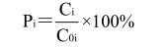
P_{i}—第i个污染物的最大地面浓度占标率，%；
C_{i}—采用估算模式计算出的第i个污染物的最大地面浓度，mg/m³；
C_{0i}—第 i 个污染物的环境空气质量标准，mg/m³。
- 大气环境评价工作等级分级判据
评价工作等级 | 评价工作分级判据
一级 | Pmax≥10%
二级 | 1%≤P max＜10%
三级 | Pmax＜1%
- 估算模式计算结果统计
类别 | 污染源 | 污染物 | 最大落地浓度（ug/m³） | 最大落地浓度占标率P max（%） | 下风向最大浓度出现距离 m
有组织 | 排气筒 | SO₂ | 4.17E-06 | 0.00 | 58
有组织 | 排气筒 | NO_{X} | 2.92E-05 | 0.01 | 58
有组织 | 排气筒 | 烟尘 | 3.03E-07 | 0.00 | 58
由上表可知，项目各大气污染物下风向最大占标率均小于相应环境质量标准的 1%，确定本项目环境空气影响评价等级为三级。
2）大气污染物源强
大气污染源点源参数调查清单见表16。
- 建设项目有组织废气源强一览表
编号 | 名称 | 排气筒底部中心坐标 |  | 排气筒出口内径m | 排气筒底部海拔高度/m | 排气筒高度/m | 烟气流速/（m/s） | 烟气温度/℃ | 污染物排放速率/(kg/h）
编号 | 名称 | 东经 | 北纬
1#排气筒 | SO₂ | 115.4015 | 22.8048 | 0.5 | 9.64 | 15 | 11 | 25 | 0.0011
1#排气筒 | NO_{X} | 115.4015 | 22.8048 |  |  |  |  |  | 0.0077
1#排气筒 | 烟尘 | 115.4015 | 22.8048 |  |  |  |  |  | 0.00008
- 估算模型参数表
参数 |  | 取值
城市农村/选项 | 城市/农村 | 农村
城市农村/选项 | 人口数(城市人口数) | ——
最高环境温度 |  | 39.2°C
最低环境温度 |  | -0.1°C
土地利用类型 |  | 建设用地
区域湿度条件 |  | 1（中等湿度）
是否考虑地形 | 考虑地形 | 否
是否考虑海岸线熏烟 | 考虑海岸线熏烟 | 否
3）预测结果
采用《环境影响评价技术导则-大气环境》（HJ2.2-2018）中推荐的估算模式— AERSCREEN进行估算，预测结果见下。
- 本项目废气预测结果表
下方向距离(m) | 点源
下方向距离(m) | SO₂浓度（mg/m³) | SO₂占标率（%） | NO_{X}浓度（mg/m³) | NO_{X}占标率（%） | 烟尘浓度（mg/m³) | 烟尘占标率（%）
10 | 4.16E-09 | 0.00 | 2.92E-08 | 0.00 | 3.03E-10 | 0.00
25 | 1.30E-06 | 0.00 | 9.07E-06 | 0.00 | 9.41E-08 | 0.00
50 | 4.01E-06 | 0.00 | 2.81E-05 | 0.01 | 2.92E-07 | 0.00
58 | 4.17E-06 | 0.00 | 2.92E-05 | 0.01 | 3.03E-07 | 0.00
75 | 3.80E-06 | 0.00 | 2.66E-05 | 0.01 | 2.76E-07 | 0.00
100 | 2.88E-06 | 0.00 | 2.02E-05 | 0.01 | 2.09E-07 | 0.00
125 | 2.14E-06 | 0.00 | 1.50E-05 | 0.01 | 1.55E-07 | 0.00
150 | 2.33E-06 | 0.00 | 1.63E-05 | 0.01 | 1.69E-07 | 0.00
175 | 2.42E-06 | 0.00 | 1.69E-05 | 0.01 | 1.75E-07 | 0.00
200 | 2.35E-06 | 0.00 | 1.65E-05 | 0.01 | 1.71E-07 | 0.00
225 | 2.21E-06 | 0.00 | 1.55E-05 | 0.01 | 1.61E-07 | 0.00
250 | 2.21E-06 | 0.00 | 1.55E-05 | 0.01 | 1.61E-07 | 0.00
275 | 2.16E-06 | 0.00 | 1.51E-05 | 0.01 | 1.57E-07 | 0.00
300 | 2.09E-06 | 0.00 | 1.46E-05 | 0.01 | 1.52E-07 | 0.00
325 | 2.00E-06 | 0.00 | 1.40E-05 | 0.01 | 1.46E-07 | 0.00
350 | 1.91E-06 | 0.00 | 1.34E-05 | 0.01 | 1.39E-07 | 0.00
375 | 1.82E-06 | 0.00 | 1.28E-05 | 0.01 | 1.33E-07 | 0.00
400 | 1.79E-06 | 0.00 | 1.25E-05 | 0.01 | 1.30E-07 | 0.00
425 | 1.92E-06 | 0.00 | 1.35E-05 | 0.01 | 1.40E-07 | 0.00
450 | 2.04E-06 | 0.00 | 1.43E-05 | 0.01 | 1.48E-07 | 0.00
475 | 2.13E-06 | 0.00 | 1.49E-05 | 0.01 | 1.55E-07 | 0.00
500 | 2.21E-06 | 0.00 | 1.55E-05 | 0.01 | 1.61E-07 | 0.00
525 | 2.27E-06 | 0.00 | 1.59E-05 | 0.01 | 1.65E-07 | 0.00
550 | 2.32E-06 | 0.00 | 1.62E-05 | 0.01 | 1.68E-07 | 0.00
575 | 2.35E-06 | 0.00 | 1.65E-05 | 0.01 | 1.71E-07 | 0.00
600 | 2.37E-06 | 0.00 | 1.66E-05 | 0.01 | 1.72E-07 | 0.00
625 | 2.38E-06 | 0.00 | 1.67E-05 | 0.01 | 1.73E-07 | 0.00
650 | 2.38E-06 | 0.00 | 1.66E-05 | 0.01 | 1.73E-07 | 0.00
675 | 2.36E-06 | 0.00 | 1.65E-05 | 0.01 | 1.72E-07 | 0.00
700 | 2.34E-06 | 0.00 | 1.64E-05 | 0.01 | 1.70E-07 | 0.00
725 | 2.33E-06 | 0.00 | 1.63E-05 | 0.01 | 1.69E-07 | 0.00
750 | 2.30E-06 | 0.00 | 1.61E-05 | 0.01 | 1.67E-07 | 0.00
775 | 2.28E-06 | 0.00 | 1.60E-05 | 0.01 | 1.66E-07 | 0.00
800 | 2.26E-06 | 0.00 | 1.58E-05 | 0.01 | 1.64E-07 | 0.00
825 | 2.23E-06 | 0.00 | 1.56E-05 | 0.01 | 1.62E-07 | 0.00
850 | 2.21E-06 | 0.00 | 1.54E-05 | 0.01 | 1.60E-07 | 0.00
875 | 2.18E-06 | 0.00 | 1.53E-05 | 0.01 | 1.58E-07 | 0.00
900 | 2.15E-06 | 0.00 | 1.51E-05 | 0.01 | 1.56E-07 | 0.00
925 | 2.13E-06 | 0.00 | 1.49E-05 | 0.01 | 1.54E-07 | 0.00
950 | 2.10E-06 | 0.00 | 1.47E-05 | 0.01 | 1.53E-07 | 0.00
975 | 2.07E-06 | 0.00 | 1.45E-05 | 0.01 | 1.51E-07 | 0.00
1000 | 2.05E-06 | 0.00 | 1.43E-05 | 0.01 | 1.49E-07 | 0.00
下风向最大距离 | 4.17E-06（58m） | 0.00 | 2.92E-05（58m） | 0.01 | 3.03E-07（58m） | 0.00
D_{10%}最远距离 | / | / | / | / | / | /
由大气污染物预测结果可见，建设项目投产后各污染物排放的最大占标率均<10%；各污染物下风向最大浓度均小于标准要求，对周围大气环境影响较小，不会改变区域环境空气质量等级。
2)大气环境防护距离：
根据《环境影响评价技术导则 大气环境》(HJ2.2-2018)，对于项目厂界浓度满足大气污染物厂界浓度限值，但厂界外大气污染物短期浓度贡献值超过环境质量浓度限值的，可以自厂界向外设置一定范围的大气环境防护区域，以确保大气环境防护区域外的污染物贡献浓度满足环境质量标准。
结合表18预测结果：建设项目大气污染物浓度未超过环境质量浓度限值，不需设置大气环境防护距离。
3、声环境影响分析
项目燃用生物质成型燃料的专用锅炉噪声值约70～85dB(A)。
根据现场勘查，项目锅炉房与厂界的距离有2m，与周边最近敏感点北面红厝山村为200m。一般情况下，噪声通过墙体隔声后可降低23～30dB（A）（参考文献：环境工作手册—环境噪声控制卷，高等教育出版社，2000年），则经墙体隔声衰减后到达厂界的噪声值约为40～62dB(A)。
根据距离衰减公式：
L_{r}=L_{r0}-20lg(r/r₀)
项目最大噪声值为62dB(A)，项目噪声经200m距离衰减后到达项目最近敏感点北面红厝山噪声贡献值约为22dB(A)，再与项目所在区域噪声本底值叠加后，基本保持声环境现状水平，对周边敏感点影响甚微。
为了进一步降低锅炉噪声对周边环境的影响，项目拟采取隔振、设备基础减震和建筑布局等措施，以达到控制噪声的目的。
（1）合理布局。主要产噪设备均布置在车间内，利用房间进行隔声。
（2）选用低噪声设备。充分选用先进的低噪声设备，从声源上降低设备本身噪声.
（3）设置减震基础，设备与管道之间的连接采用柔性连接，以减小噪声和振动的传递。
（4）加强设备的维护，确保设备处于良好的运转状态，杜绝因设备不正常运转时产生的高噪声现象。
（5）车间的门窗选用隔声性能良好的铝合金或双层门窗结构。
（6）加强厂内绿化工作，在厂内的绿化区域种植能吸声降噪的树种，以降低设备噪声对周边声环境的影响。
项目锅炉通过距离衰减和厂房的声屏障效益、厂区周边加强绿化、种植乔木等措施后，满足《工业企业厂界环境噪声排放标准》（GB12348-2008）的2类标准要求，对周边环境影响较小。
4、固体废物影响分析
本项目员工依托水产品公司，因此不产生生活垃圾。
本项目产生的固体废物主要有炉渣和碱液脱硫塔沉渣，均属于一般工业固废，可作为制砖原料，统一收集后外售给砖厂作为制砖原料，因此本项目产生的固体废物对周围环境及环境敏感点影响较小。
项目拟于项目内西北侧设置固废暂存区，最大能储存500kg的固废，项目每月将炉渣和碱液脱硫塔沉渣收集后外售给砖厂作为制砖原料，每次交运445kg/月，因此项目产生的固废每次月交付一次是可行的。
5、环境风险分析
根据《建设项目环境风险评价技术导则》（HJ/T169-2018）及其附录A.1、《危险化学品重大危险源辨识》（GB18218-2018），本项目生产过程中所用原辅材料未涉及该标准所规定的的四大类物质，因此本项目不存在重大危险源。项目环境风险主要是人为引起，完全可以通过加强管理，场地分类管理、合理布局，按消防安全要求存储原料，提高安全防火意识，配置安全防火设施，操作人员使用时严格按照规定或程序使用，可有效降低环境风险发生概率。
按严重程度和事故频率可把这些事故分为以下三类。
⑴严重的燃烧事故：如炉膛爆炸事故（发生于点火过程中）。
⑵严重的设备事故：如布袋燃烧。
⑶一般事故或设备隐患：由于燃烧事故危害性较大，故以下着重介绍事故的预防。统计表明，人为的失误是大多数炉膛爆炸的主要因素，包括：缺乏对安全运行规程的正确理解或不能正确使用安全规程；设备或其他控制系统的运行特性不良；蒸汽发生系统及其控制设备的各个部件缺乏功能协调；功能设计的不合理等。
为防止预防燃烧事故应注意以下几点：
⑴建设正确的运行程序。预防锅炉燃烧事故，最重要的是认识到存在这种事故的危险，针对事故产生的原因，建立正确的操作程序，同时应采取安全保护设计和反事故措施。
⑵设计完善的点火系统。点火系统必须实现自动化，这样才能与正确的启动方式相适应。
⑶锅炉设计上采取防爆门设计。在事故发生时，防爆门可以及时及早释放爆炸能量，从而实现保护炉膛的目的。当然也可以采取对炉墙薄弱处进行加固的措施，以增加强度。
⑷整个系统各部件的设计、安装及其相应的控制应一体化考虑，并要考虑在系统运行寿命期内的人机联系。设备的计划及施工期间，设计人员应与运行人员对有关设计内容进行协调。
⑸锅炉房的设计严格按照《锅炉房设计》要求进行，符合安全规定，节约能源和保护环境，达到安全生产。技术先进、经济合理、确保质量要求。
本项目使用的生物质成型燃料锅炉使用存在因误操作或自然因素等可能引发事故，一旦发生事故，会对周围的环境造成一定的影响，但由于环境风险事故发生几率低，而且建设单位制定了严格的管理措施，风险事故发生时候可迅速切断环境风险源，避免环境风险事故进一步恶化，因此实际造成的环境影响较小。本项目的事故风险水平是可以接受的。
6、生物质燃料堆场分析
项目建设内容为1个锅炉房进行锅炉供热，在锅炉房内设置生物质燃料堆场，因此需要对堆场做好防渗设施。
生物质燃料堆场地面为抗渗混凝土整体浇铸，底部铺设土工防渗膜，渗透系数小于 1.0×10-7cm/s；其他一般防渗区可采用防渗混凝土作面层，面层厚度不小于 100mm，渗透 系数≤10-7cm/s，其下铺砌砂石基层，原土夯实达到防渗目的；或采用至少 0.75m 厚粘土层 （渗透系数≤10-7cm/s）进行防渗。
场地面积约5m²，每周补充一次生物质燃料。
综上，项目生物质燃料堆场得到妥善的处理后，对环境产生的影响较小。
7、环保投资估算
本项目各项环保投资估算见表19。
- 本项目环保投资估算表
类别 |  | 环保投资内容 | 投资估算（万元）
废气 | 锅炉 | 排气筒、洒水抑尘、布袋除尘+碱液脱硫等 | 3.3
噪声 |  | 底部设置减震垫，连接处加装软连接；定期对设备进行维护保养，使噪声值处于较低水平；合理安排作业时间；墙体隔声，距离衰减；车间的门窗选用隔声性能良好的铝合金或双层门窗结构；加强厂内绿化工作 | 0.5
固废 | 一般工业固废 | 固废收集设施等 | 0.2
合计 |  | — | 4
项目总投资10万人民币，环保投资约4万元，占总投资额40%。环保工程的建设会给企业带来环境效益和社会效益，具体表现在：
（1）废气处理设施的建设能很大程度地减轻污染物排放对所在大气环境的污染影响，同时可使污染物排放达到国家环保法律、法规规定的排放标准。
（2）固体废物收集整理后交由专业回收公司回收利用，既避免了项目固体废物对环境的影响，又可产生一定的经济效益。
（4）项目噪声处理措施的投入，可以减少对周围声环境的影响，避免与周围群众产生不必要的纠纷。
总之，该项目环保工程的投资是十分必要的，环保治理设施的建设能使企业污染物排放达到国家环保法律、法规规定的排放标准，减轻项目的建设、运营对周围环境的影响，具有明显的环境效益和社会效益，从环境保护及经济角度分析是合理的。
8、产业政策、规划选址合理性分析
（1）产业政策符合性分析
汕尾市锅炉压力容器服务公司主要为汕尾市城区恒盛泰水产品有限公司提供锅炉热气服务，本项目建设1台1t/h燃用生物质成型燃料的专用锅炉。根据国家《产业结构调整指导目录(2011年本)（2013年修正》和《广东省发展改革委 广东省经济和信息化委 关于印发广东省主题功能区产业准入负面清单（2018年本）的通知》（粤发改规[2018]12号）可知，本项目的建设不属于鼓励类、限制类或淘汰类，因此属于“允许类”，因此本项目的建设符合国家及地方的产业政策要求。
（2）项目选址合理性分析
①项目与地区总体规划相符性分析
本项目租用汕尾市城区恒盛泰水产品有限公司的一个厂房作为本项目生产用地，具体见附件3，其中汕尾市城区恒盛泰水产品有限公司已依法获得环评批复及验收，为生产用地。
综上所述，项目的用地符合相关土地利用规划。
②项目环境功能符合性分析
本项目所在区域声环境功能区划为2类区，环境空气质量功能区划为二类，本项目选址不在饮用水源保护区范围内，生产用水循环使用，不外排，不产生生活污水。在确保废气、废水、噪声、固废等污染物达标排放的情况下，本项目选址不与环境功能区相冲突。综上所述，本项目选址区不与城市规划和环境功能区相冲突，选址合理。

建设项目采取的防治措施及治理效果
内容  类型 | 排放源 | 污染物名称 |  | 防治措施 | 预防治理效果
水  污  染  物 | —— | —— | —— | —— | ——
大  气  污  染  物 | 锅炉 | SO₂ |  | 燃用生物质成型燃料的专用锅炉，锅炉产生的废气经“碱液脱硫+布袋除尘”处理后从15m的烟囱排出 | 广东省地方标准《锅炉大气污染物排放标准》（DB44/765-2019）燃生物质成型燃料锅炉标准
大  气  污  染  物 | 锅炉 | 烟尘 |  | 燃用生物质成型燃料的专用锅炉，锅炉产生的废气经“碱液脱硫+布袋除尘”处理后从15m的烟囱排出 | 广东省地方标准《锅炉大气污染物排放标准》（DB44/765-2019）燃生物质成型燃料锅炉标准
大  气  污  染  物 | 锅炉 | NO_{X} |  | 燃用生物质成型燃料的专用锅炉，锅炉产生的废气经“碱液脱硫+布袋除尘”处理后从15m的烟囱排出 | 广东省地方标准《锅炉大气污染物排放标准》（DB44/765-2019）燃生物质成型燃料锅炉标准
大  气  污  染  物 | 堆场和灰场 | 颗粒物 |  | 作定期的洒水抑尘 | 广东省地方标准《大气污染物排放限值》（DB44/27-2001）第二时段无组织排放监控浓度限值
固  体  废  物 | 一般固体废物 | 炉渣 |  | 统一收集后外售给砖厂作为制砖原料 | 采取相应措施后，将可实现安全处置的目标，对项目所在地环境无不良影响
固  体  废  物 | 一般固体废物 | 碱液脱硫沉渣 |  | 统一收集后外售给砖厂作为制砖原料 | 采取相应措施后，将可实现安全处置的目标，对项目所在地环境无不良影响
噪声 | 锅炉 | 生产噪声 |  | 墙体隔声、距离衰减、厂房绿化等 | 执行《工业企业厂界环境噪声排放标准》（GB12348-2008）中的2类标准
其他 | ——
生态保护措施及预期效果
租用汕尾市城区恒盛泰水产品有限公司已建成的厂房内，项目产生的污染物经过有效处理后对周围生态环境基本无影响。

结论与建议
（一）结论
1、项目概况
汕尾市锅炉压力容器服务公司锅炉供气建设项目租用汕尾市城区恒盛泰水产品有限公司的一个厂房作为本项目生产用地，选址于汕尾市城区东涌镇品清村鸡栏山边（中心坐标N 22.804831°，E115.401512°）。本项目占地面积为20m²，主要为汕尾市城区恒盛泰水产品有限公司提供锅炉热气服务，本项目建设1台1t/h燃用生物质成型燃料的专用锅炉，其员工依托汕尾市城区恒盛泰水产品有限公司。现申请办理环保审批手续。
2、选址周围环境质量现状评价结论
（1）水环境质量现状：
广东省环境保护厅公众网中《2017年广东省环境状况公报》资料表明：全省近岸海域功能区水质监测点位67个，按照《海水水质标准》（GB3097-1997）评价，水质达标率为73.1%，13个沿海城市中，东莞、中山、珠海等3个地级市水质达标率0,深圳、惠州、阳江、江门、汕头、湛江等6个地级市水质达标率在33.3%~91.7%之间。由此说明近岸海域水质现状较差。
（2）大气环境质量现状：
根据广东省环境保护厅公众网发布的《广东省环境质量状况（2017年）》资料表明：项目所在区域环境空气中SO₂、NO₂、PM₁₀、PM_{2.5}的年平均浓度均能达到《环境空气质量标准》(GB3095-2012)二级标准，CO日均浓度能达到《环境空气质量标准》(GB3095-2012)二级标准，说明项目所在地环境空气质量良好。
（3）声环境质量现状：
项目噪声监测结果均符合《声环境质量标准》(GB3096-2008)2类标准，说明当地的声环境质量良好。
3、营运期环境影响评价结论
（1）水环境影响评价结论
工业废水
项目锅炉用水直接补充，不产生废水；碱液脱硫塔用水经沉淀处理后循环使用，不外排；洒水抑尘的喷淋水全部蒸发不外排，因此，本项目无废水排放，对当地水环境质量影响较小。
生活污水
项目员工依托水产品公司，因此不产生生活污水，对周边水环境基本无影响。
（2）大气环境影响评价结论
锅炉废气：项目采用1t/h燃用生物质成型燃料的专用锅炉为生产过程提供蒸汽，燃料采用清洁生物质成型颗粒，燃烧产生的各污染物经布袋除尘+碱液脱硫处理后均能达到广东省地方标准《锅炉大气污染物排放标准》（DB44/765-2019）燃生物质成型燃料锅炉标准要求。
粉尘：项目设有生物质燃料堆场和储存炉渣灰场。为降低堆场和灰场扬尘，项目对堆场和灰场作定期的洒水抑尘，扬尘排放量约为0.0021t/a。满足广东省地方标准《大气污染物排放限值》（DB44/27-2001）第二时段无组织排放监控浓度限值要求。
（3）声环境影响分析
项目燃用生物质成型燃料的专用锅炉噪声值约70～85dB(A)。
根据现场勘查，项目锅炉房与厂界的距离有2m，与周边最近敏感点北面红厝山村为200m。一般情况下，噪声通过墙体隔声后可降低23～30dB（A），再通过距离衰减，减轻噪声对周边环境的污染影响，同时注意维护机械设备的正常运转，防止设备异常运转造成噪声污染，车间的门窗选用隔声性能良好的铝合金或双层门窗结构，厂区周边加强绿化、种植乔木等措施后项目厂界噪声达到《工业企业厂界环境噪声排放标准》（GB12348-2008）的2类标准要求，对周边环境影响较小。
（4）固体废物影响评价结论
本项目产生的固体废物主要有炉渣和碱液脱硫塔沉渣，均属于一般工业固废，可作为制砖原料，统一收集后外售给砖厂作为制砖原料。
经上述处理后，项目产生的固废均能得到妥善处置，不会对周围环境产生直接影响。
4、选址合理性和产业政策相符性结论
本项目租用汕尾市城区恒盛泰水产品有限公司的一个厂房作为本项目生产用地，具体见附件3，其中汕尾市城区恒盛泰水产品有限公司已依法获得环评批复及验收，为生产用地，项目建设符合当地用地规划。
本项目所在区域声环境功能区划为2类区，环境空气质量功能区划为二类，本项目选址不在饮用水源保护区范围内，项目废水排放。在确保废气、噪声、固废等污染物达标排放的情况下，本项目选址不与环境功能区相冲突。综上所述，本项目选址区不与城市规划和环境功能区相冲突，选址合理。
根据国家《产业结构调整指导目录(2011年本)（2013年修正》和《广东省发展改革委 广东省经济和信息化委 关于印发广东省主题功能区产业准入负面清单（2018年本）的通知》（粤发改规[2018]12号）可知，本项目的建设不属于鼓励类、限制类或淘汰类，因此属于“允许类”，因此本项目的建设符合国家及地方的产业政策要求。
5、环境风险可接受原则
由于项目发生的环境风险均属常见的风险类型，目前对这些风险事故均有比较成熟可靠的防范、处理和应急措施，可保证事故得到有效防范、控制和处置。因此环评认为这些风险事故属可接受的常见事故风险，即通过落实好相应的防范和应急措施后其风险水平是可接受的。
（二）结论
综上所述，汕尾市锅炉压力容器服务公司锅炉供气建设项目符合产业政策要求，选址符合地方环境规划和城市总体规划要求。
建设单位必须严格遵守“三同时”的管理规定，完成各项报建手续，确实保证本报告提出的各项环保措施的落实，并尽一切可能确保本项目所在区域的环境质量不因本项目的建设而受到不良影响，真正实现环境保护与经济建设的协调发展。项目建成后，须经过环境保护主管部门验收合格后方可投入使用，在投入使用后，应加强对设备的维修保养，确保环保设施的正常运转。在达到本报告所提出的各项要求后，该项目对周围环境将不会产生明显的影响。从环保的角度看，该项目的建设是可行的。
（二）建议
1、落实各种污染防治措施，平时加强管理，注重环保。
2、本次环评仅针对本项目申报内容进行，若该公司今后发生扩大生规模（包括增加生产工艺）、地址发生变化等情况，应重新委托评价，并经环保管理部门审批。

预审意见：

公 章
经办人： 年 月 日
下一级环境保护机构预审意见：

公 章
经办人： 年 月 日
审批意见：

公 章
经办人： 年 月 日

附件1 营业执照
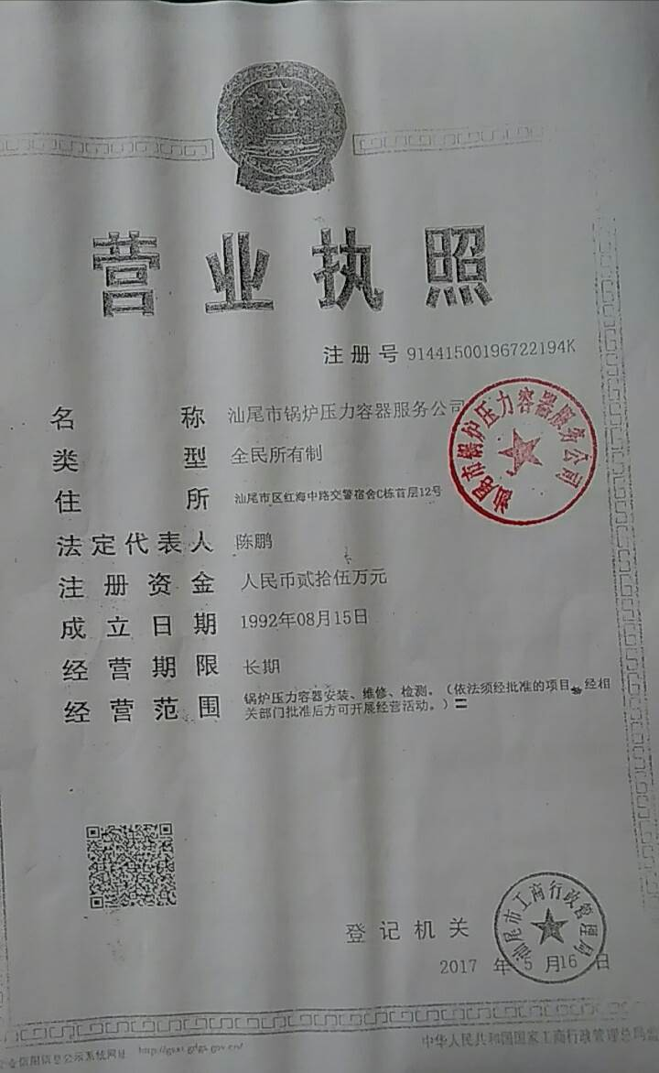

附件2 土地租用合同
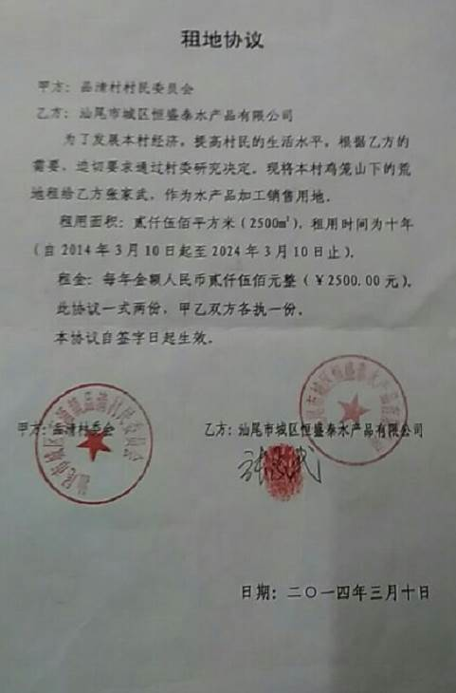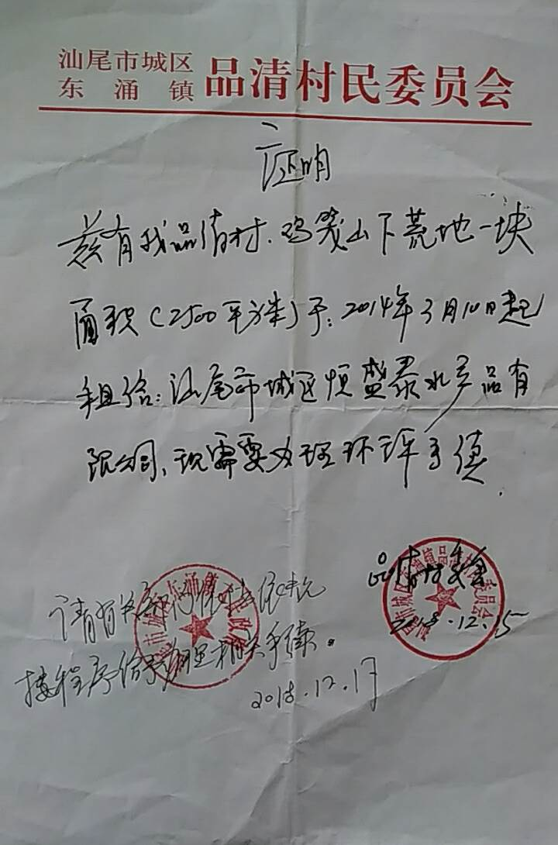

附件3 供汽合同书
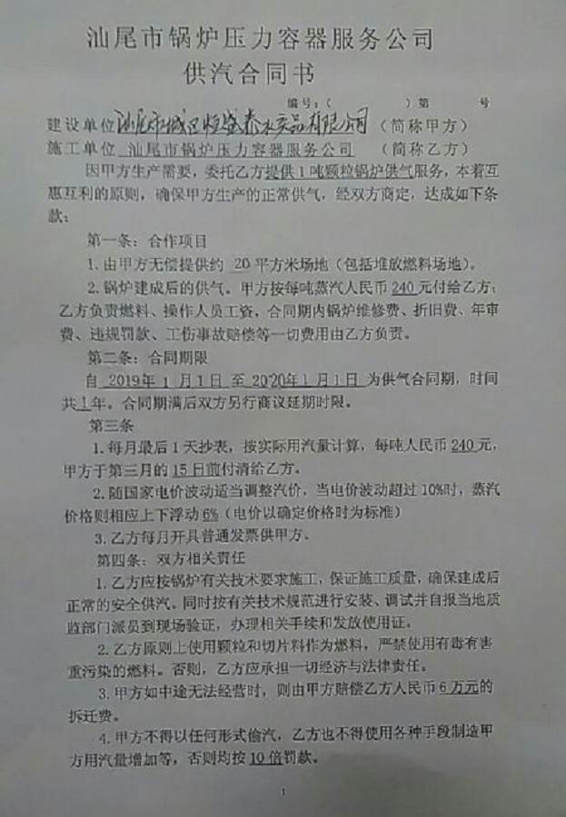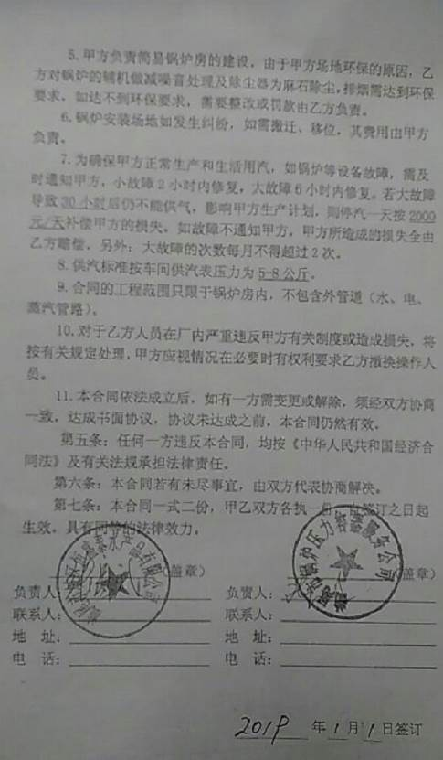

附件4 检测报告
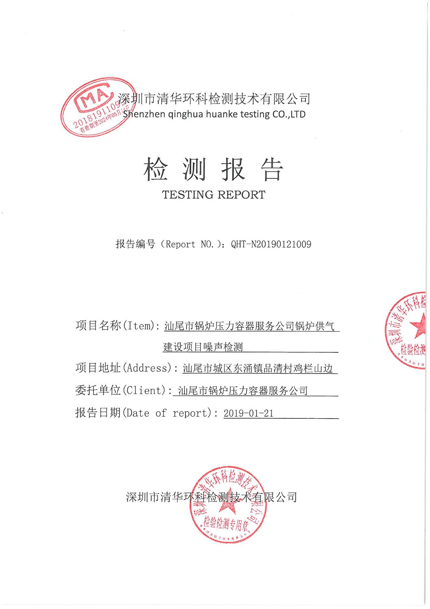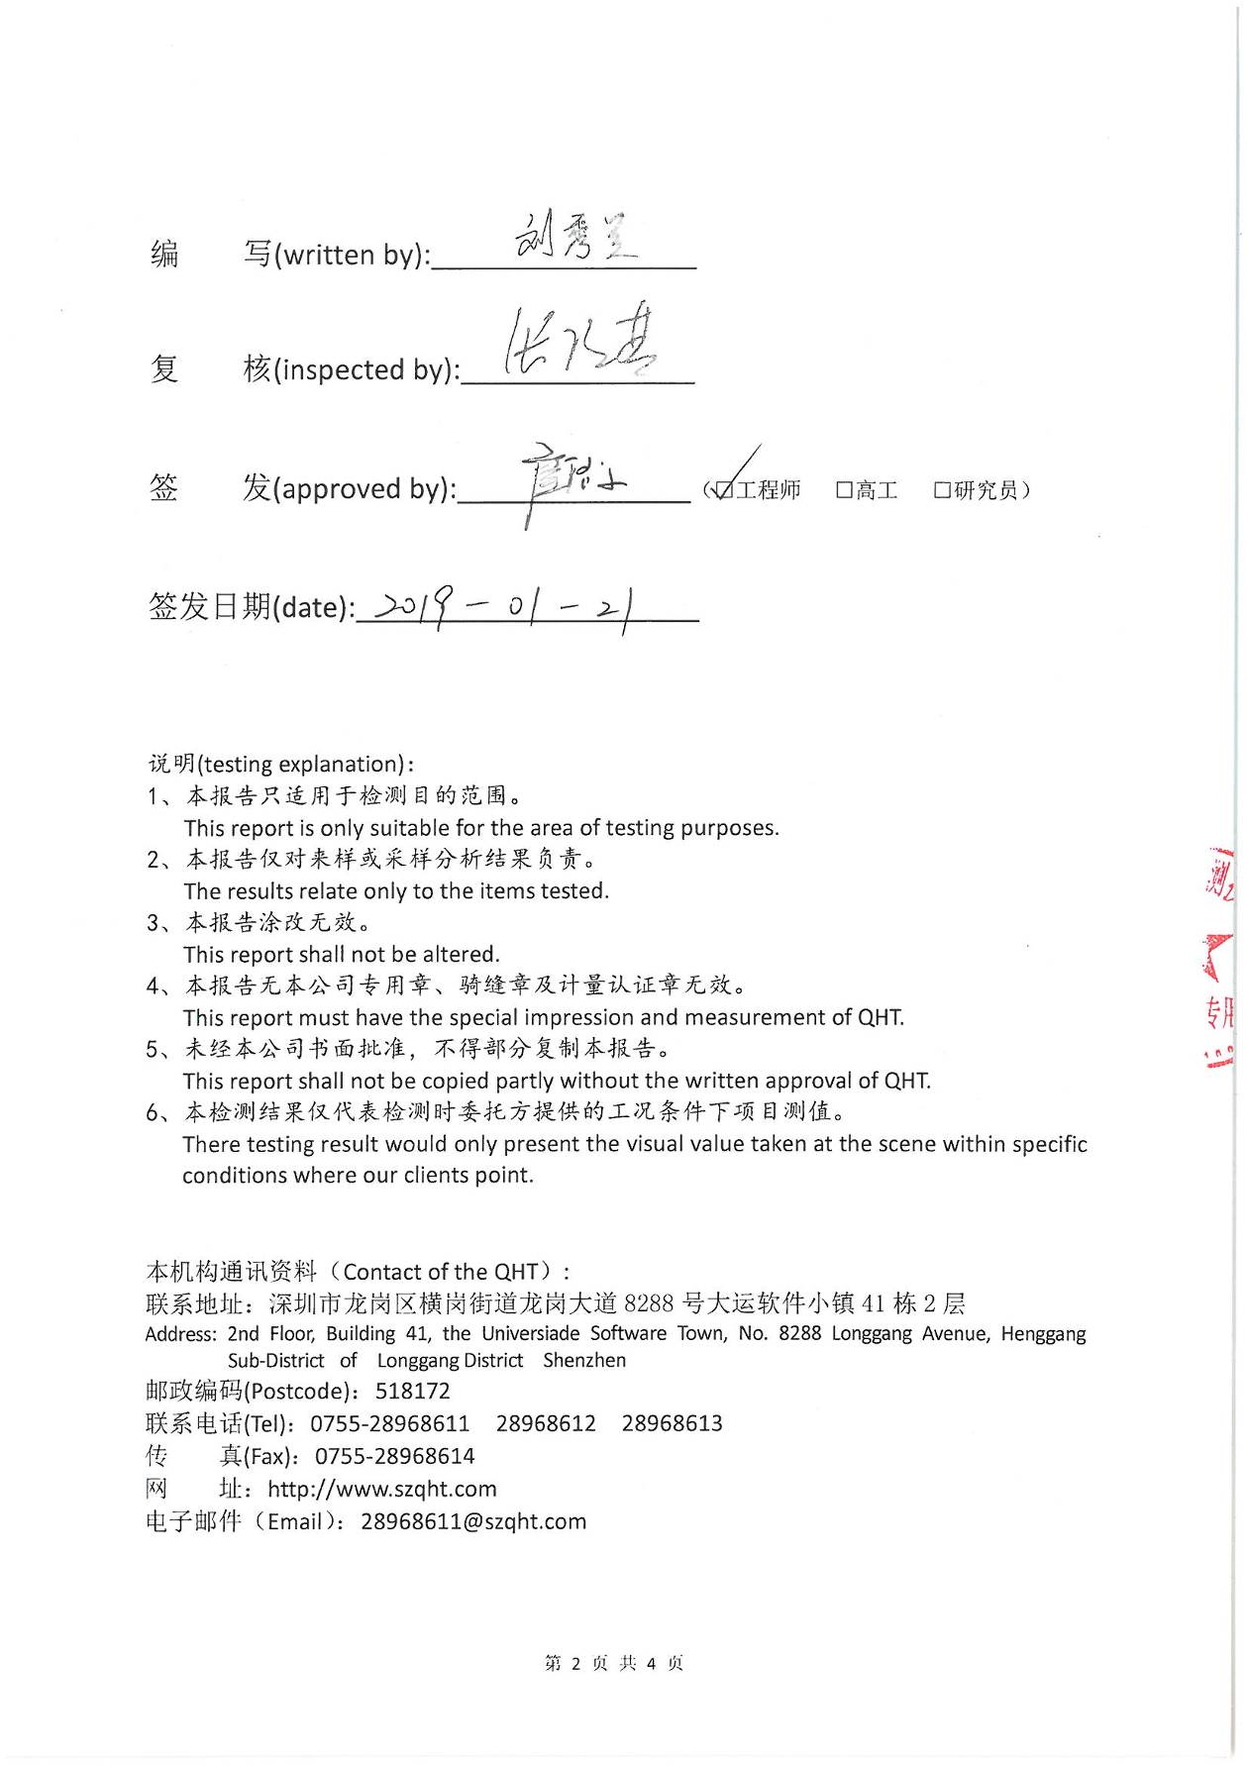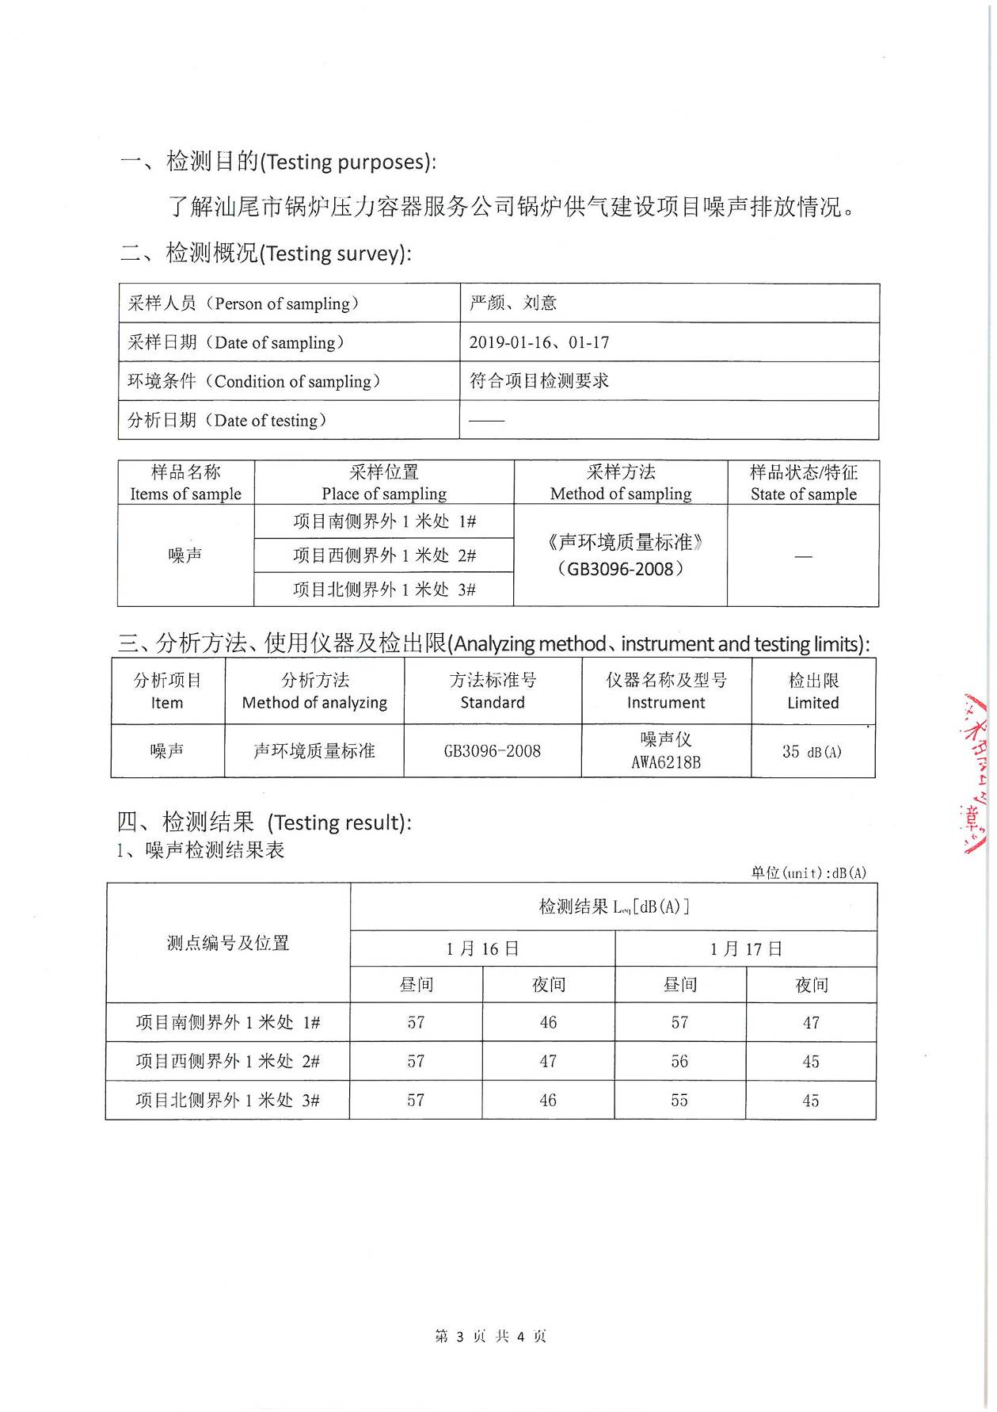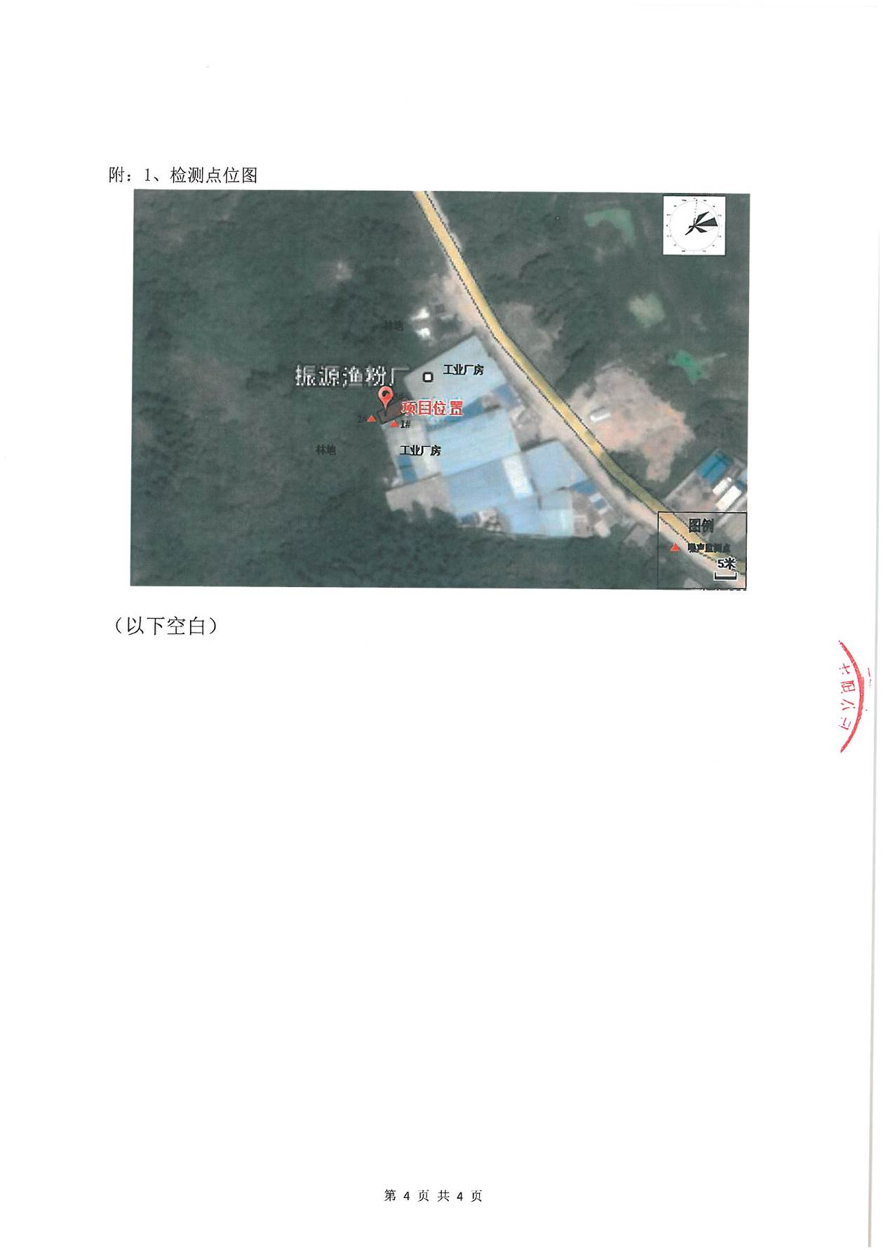

附件5 委托书
委托书

湖北黄环环保科技有限公司：

现根据《中华人民共和国环境影响评价法》（2018年12月29日修正通过）以及国务院682号文所颁发的《国务院关于修改<建设项目环境保护管理条例>的决定》等有关建设项目环保管理的规定，委托你公司承担“汕尾市锅炉压力容器服务公司锅炉供气建设项目”环境影响评价工作，请尽快组织技术力量开展环境影响评价工作，按规定时间完成环境影响评价文件的编制。

委托单位（盖章）：汕尾市锅炉压力容器服务公司
2019年02月03日

附件6 生物质监测报告
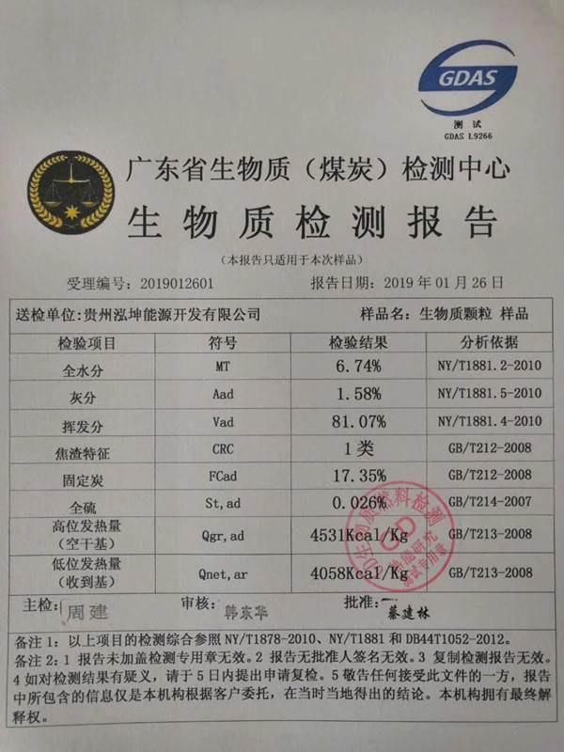

附图1 地理位置图
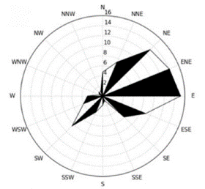
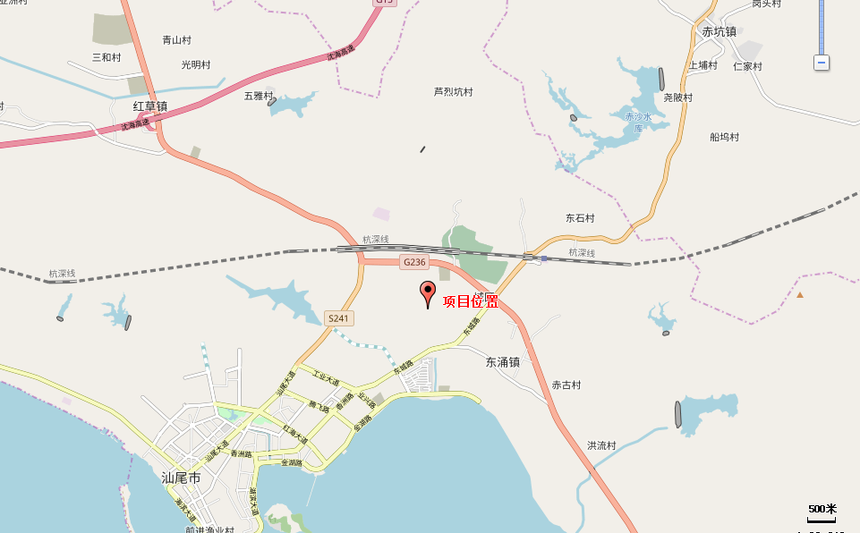
5kmm
0
比例尺
项目所在位置

附图2 项目声环境监测点位图
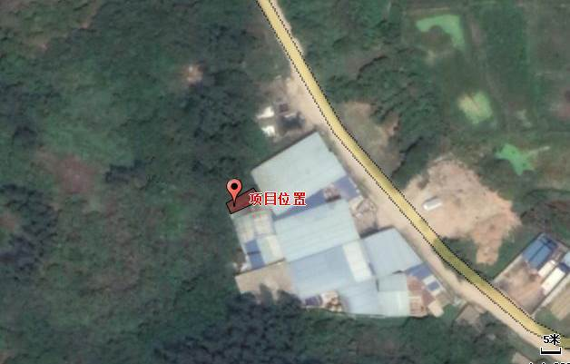
1#
空地
空地
2#
3#
工业厂房

工业厂房

附图3 项目周边环境敏感点示意图
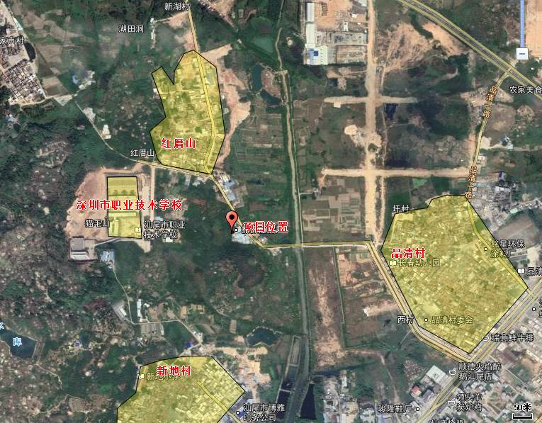
定家声村
713m
200m
457m
416m
275m
汕尾市职业技术学校

附图4 项目厂区平面布局图
锅炉
水桶
固废暂存区

附图5 项目声环境规划图
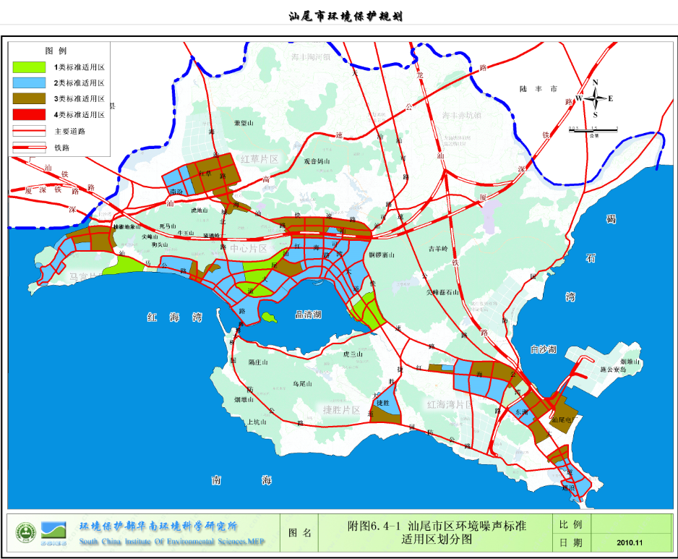
项目位置

附图6 项目与赤岭水库位置图
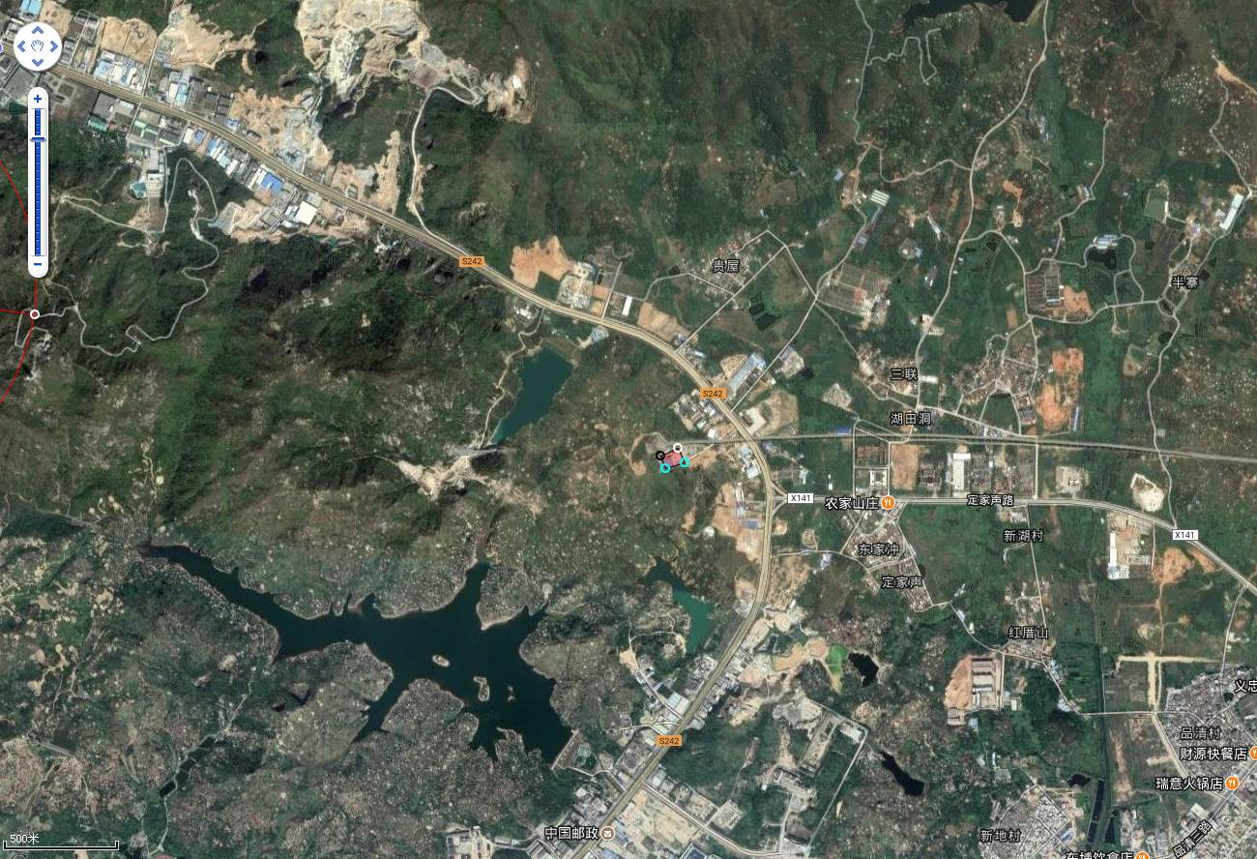
项目位置
赤岭水库二级水源保护区
赤岭水库二级水源保护区
1630m

